隆昌镇第四届人民代表大会第五次会议

胜利召开
初心如磐使命在肩，勇毅前行再续华章。3月15日上午，隆昌镇第四届人民代表大会第五次会议圆满召开。来自全镇各条战线、各个领域的镇人大代表肩负重托，凝聚共识，履职尽责，共绘隆昌镇经济社会发展美好蓝图。本次大会应到人大代表78名，因事因病请假13名，实到 65名，符合法定人数。
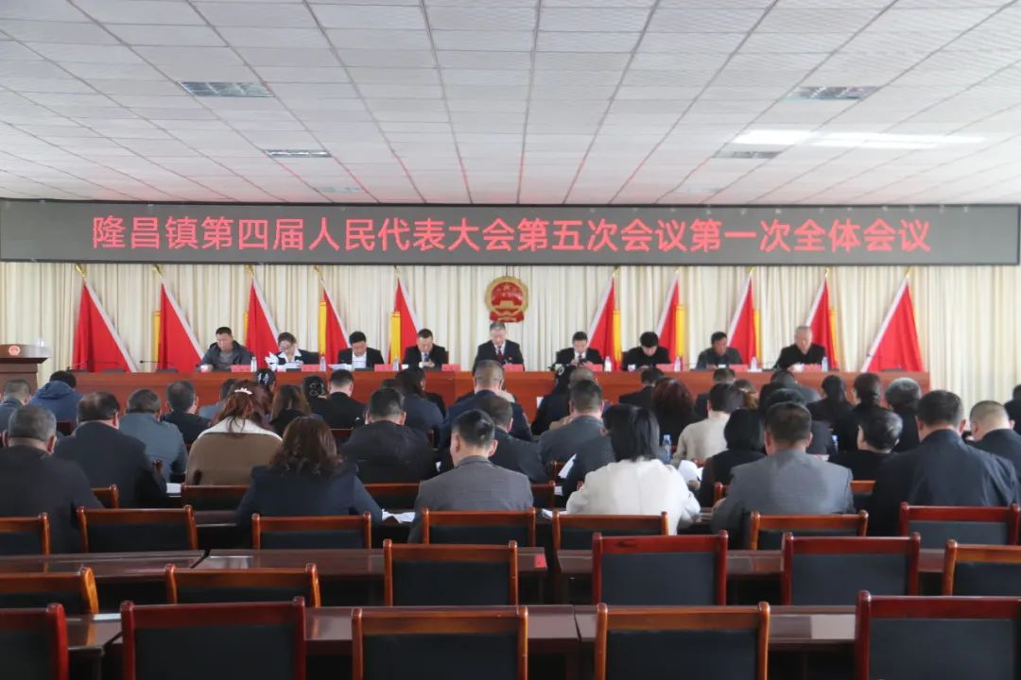
隆昌镇第四届人民代表大会第五次会议开幕式
隆昌镇第四届人民代表大会第五次会议在威武庄严的国歌声中隆重开幕，会议听取了《隆昌镇人民政府工作报告》《隆昌镇人大主席团工作报告》，并通过了各项报告的决议和决定。
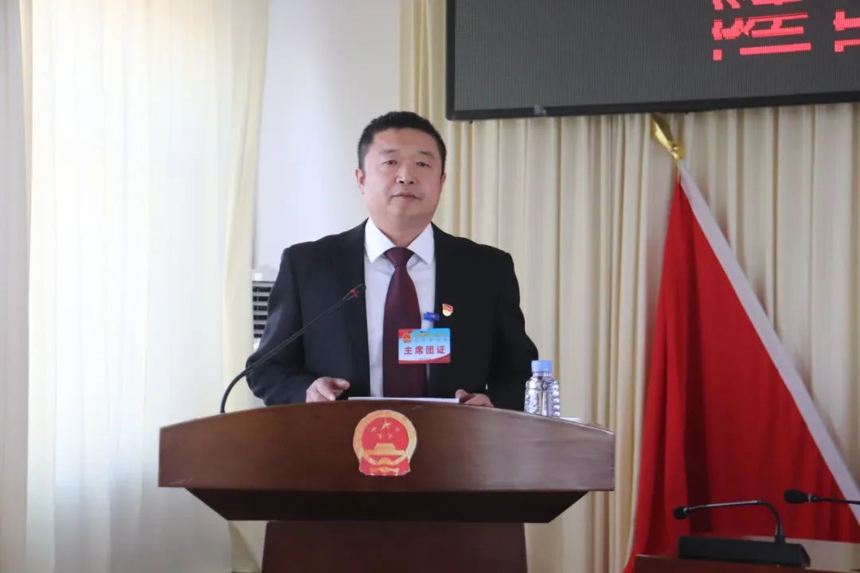
党委副书记、政府镇长陈勇同志作《政府工作报告》
2023年，在旗委、旗政府和镇党委的正确领导下，在镇人大的监督支持下，镇政府坚持以习近平新时代中国特色社会主义思想为指导，全面贯彻党的二十大精神和习近平总书记考察内蒙古重要讲话重要指示精神，聚焦习近平总书记交给内蒙古的“五大任务”、全方位建设“模范自治区”两件大事。团结带领全镇广大干部群众齐心协力、真抓实干、攻坚克难，全镇经济发展平稳有序、社会事业全面进步、人民群众安居乐业，较好地完成了年初确定的各项目标任务。
稳中求进，强举措、促发展，产业发展持续向好

实干为先，打基础、固根本，乡村振兴稳步推进

务实笃行，惠民生、办实事，幸福指数不断提高。
统筹兼顾，严监管、重治理，生态环境宜居宜业。

强化服务，建机制、抓治理，社会大局和谐稳定。

守正创新，抓作风、提效能，自身建设不断加强。
2024年坚持以习近平新时代中国特色社会主义思想为指导，以铸牢中华民族共同体意识为主线，全面贯彻党的二十大和二十届二中全会精神，认真落实中央、自治区、赤峰市和全旗经济工作会议精神，坚持稳中求进工作总基调，坚持镇党委的正确领导，以“党建统领、生态优先、产业富民、治理有效”为导向，切实增强经济活力、推动产业升级、防范化解风险、增进民生福祉、保持社会稳定，奋力谱写昌镇经济社会高质量发展新篇章。

激发项目活力，优化布局促发展，不断提升发展动能。

聚力巩固提升，千方百计抓增收，全面推进乡村振兴。

聚焦生态宜居，全力以赴厚底色，积极打造绿美乡村。

着眼民生福祉，用心用情解民忧，持续改善和保障民生。

着力维护和谐，从严从实防风险，提高乡村治理水平。

着重抓好作风，真抓实干提效能，强化政府自身建设。

镇人大主席张慧斌向大会作《人大主席团工作报告》，回顾总结了2023年人大主要工作，明确了2024年主要任务。
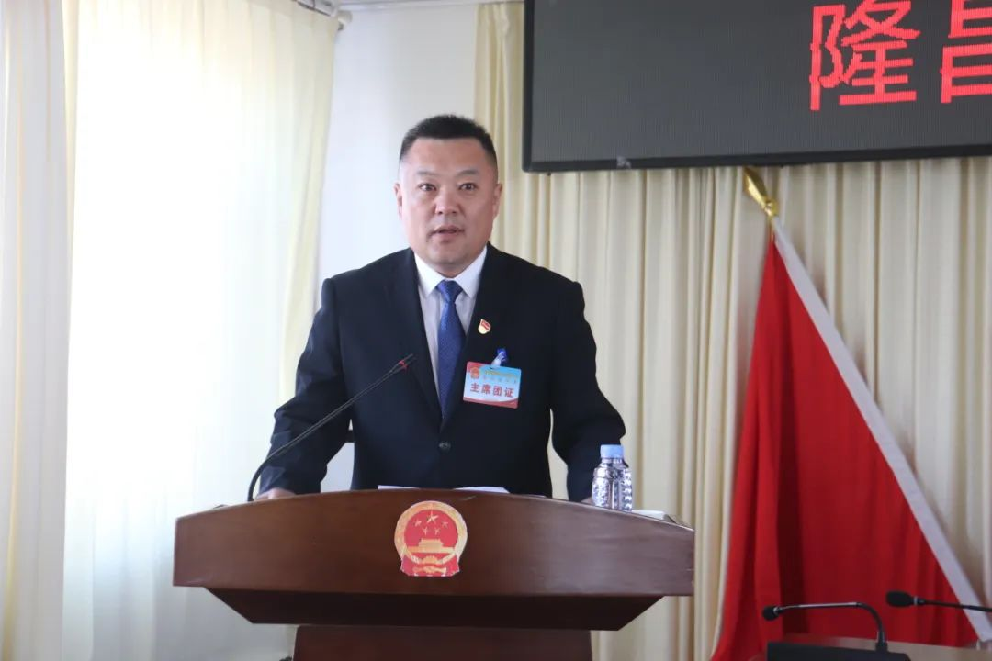
人大主席张慧斌同志作《人大主席团工作报告》
报告指出，2023年镇人大主席团在旗人大常委会和镇党委的坚强领导下，坚持以习近平新时代中国特色社会主义思想为指导，自觉践行习近平总书记关于坚持和完善人民代表大会制度的重要指示精神，聚焦落实五大任务、全方位建设“模范自治区”两件大事，深入学习贯彻中央、区、市、旗委和镇党委的决策部署，紧紧围绕全镇工作大局，积极履职尽责，为推动隆昌镇经济社会高质量发展和民主法治建设做出了积极贡献。
报告强调，2024年工作安排一是围绕党的领导，强化政治引领。二是加强监督工作，提升监督实效。三是加强自身建设，发挥代表作用。

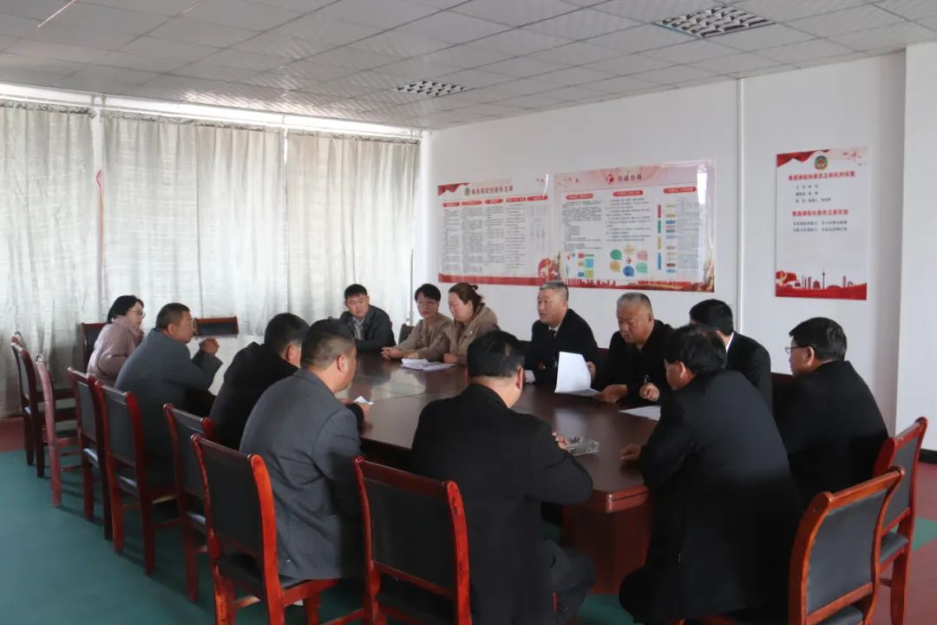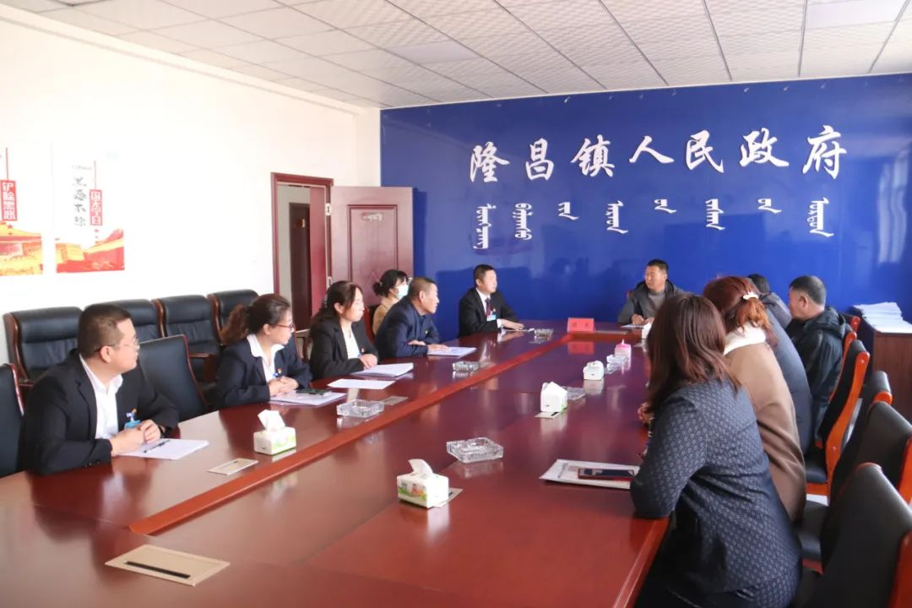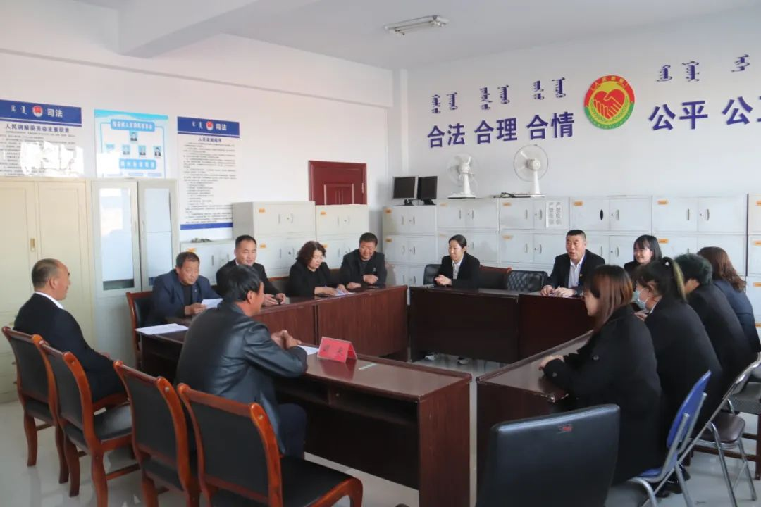
代表团分组讨论

根据会议议程，大会听取、审议通过了《政府工作报告》、《人大主席团工作报告》等各项报告和决议，研究产生了2024年度民生实事候选项目2项，并票决选取木仁同志为隆昌镇人民政府挂职副镇长。
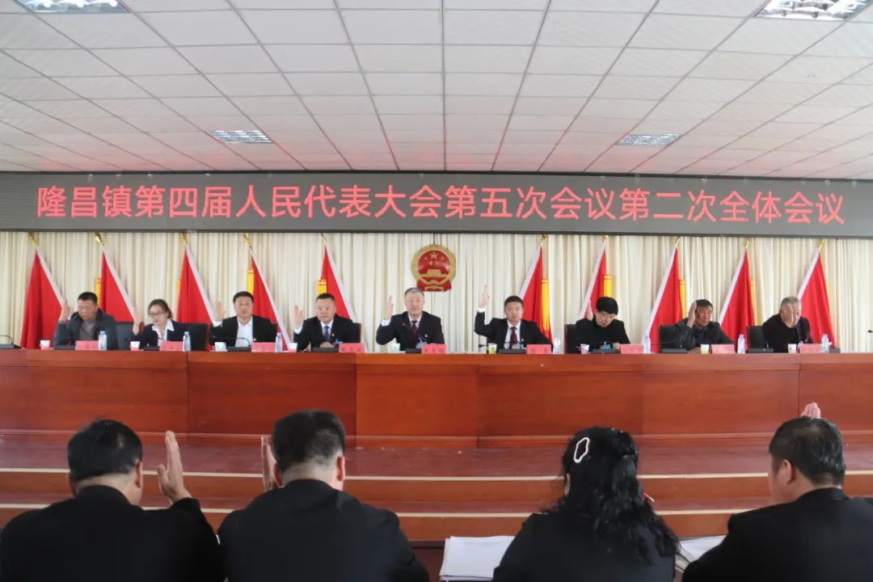
举手表决
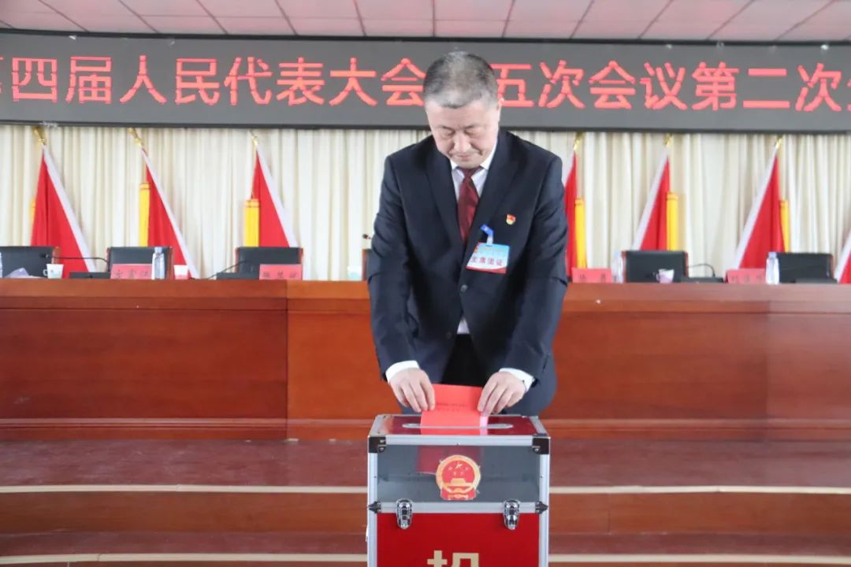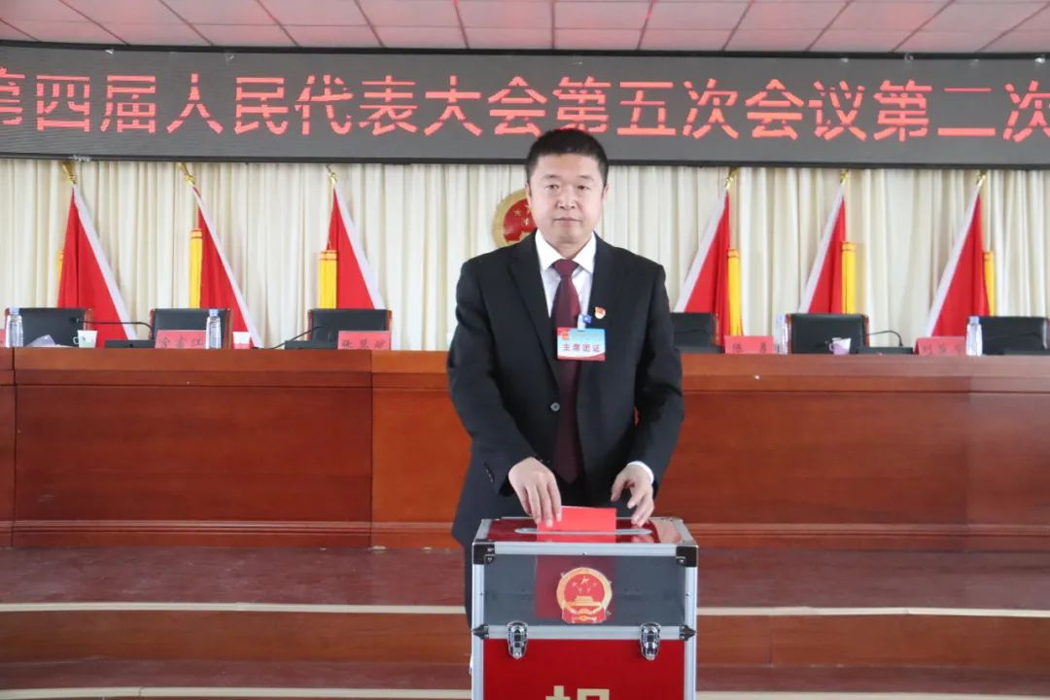
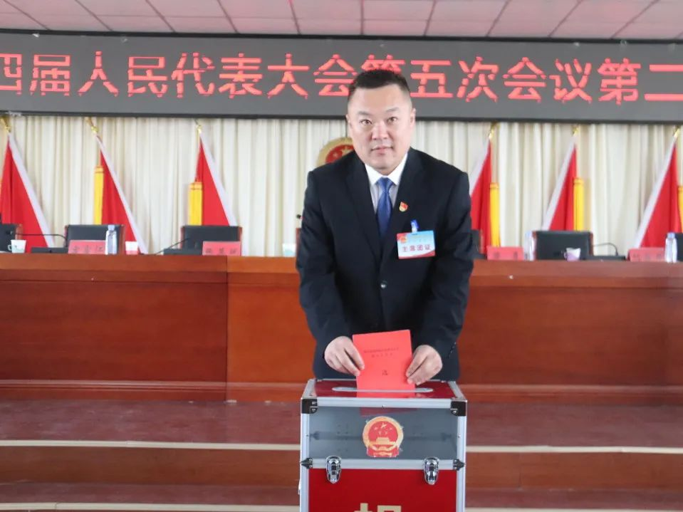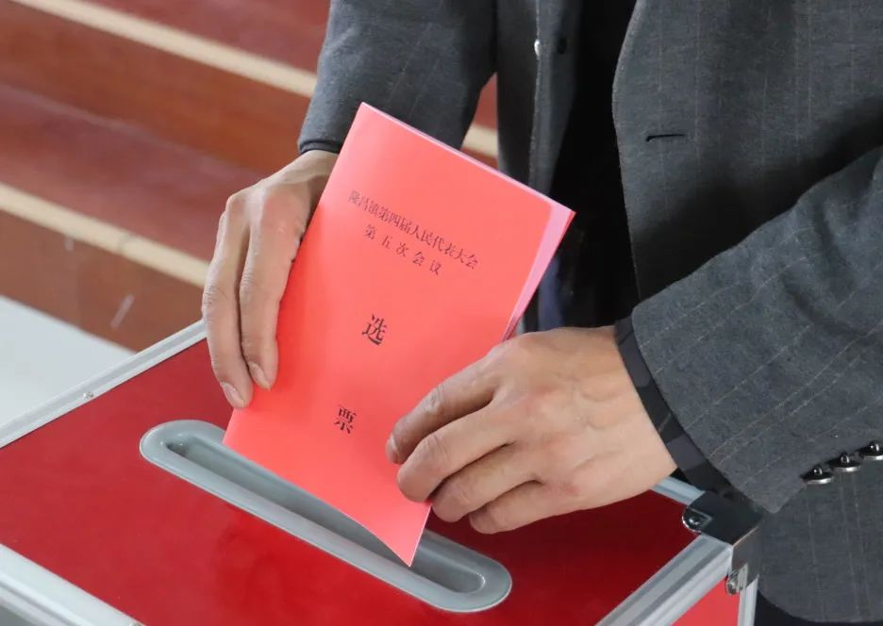
票决民生实事项目
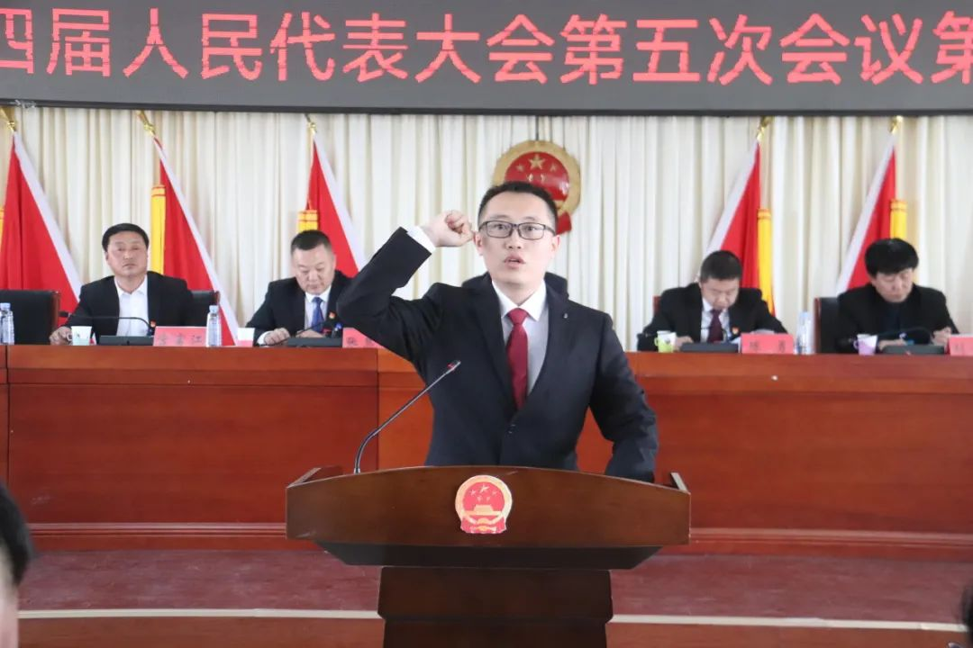
新当选副镇长木仁同志宣誓
在完成各项议程后，隆昌镇第四届人民代表大会第五次会议在庄严的国歌声中胜利闭幕。蓝图已经绘就，目标催人奋进。让我们高举习近平新时代中国特色社会主义思想伟大旗帜，不忘初心、牢记使命，推动隆昌镇高质量发展迈向新高度！

